第五章 电流和电路复习
一、本章知识网络：
带电体的特点:
电荷 摩擦起电的实例:
正、负电荷:
电荷间的相互作用:
电流的方向: ;在电源的外部:
电流 物理含义、单位及单位换算：
测量工具：
电流表的使用： 1、 2、
3、 4、
电路的组成及作用：
电路 连接方式 串联电路的特点
并联电路的特点
基本练习：
1、如图所示，用丝线悬挂着A、B、C、D、E、F六个小球，它们之间的相互作用情况如图所示，那么肯定带电的小球是 ，肯定不带电的小球是 ，不能确定是否带电的小球是 .
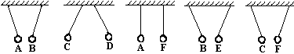

2、用丝线悬挂着的三个轻质小球，其中任意两个靠近时都能吸引，则：（ ）
A、三个小球都带电； B、只有一个小球带电；
C、二个小球带同种电荷，一个不带电； D、二个小球带异种电荷，一个不带电.
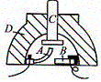
3、如图所示的是一种按钮开关的构造截面图，图中C是按钮，D是外壳，A．B各有接红柱与电路相连，其中（ ）
A、 A．B．C是导体，D是绝缘体 B、A．B．D是导体，C是绝缘体
C、 A．B是导体，C．D是绝缘体 D、C．D是导体，A．B是绝缘体。
4、以下是生活中常见的六种物质；铜条、玻璃丝、铅笔芯、水银、塑料棒、陶瓷片。请你将它们分为两类；一类包括____________________，其特征是_________________；另一类包括____________________，其特征是___________________________。
- 从电视机显象管尾部的热灯丝发射出来的电子高速撞击在荧光屏内的荧光粉上，使荧光屏发光，则在显象管内：（ ）
A、电流方向从灯丝到荧光屏； B、电流方向从荧光屏到灯丝；
C、显象管内真空，无法通过电流； D、电流方向不能确定，随时改变.
6、下图中，正确的电路图是：（ ）
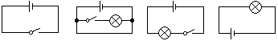

A B C D
7、（多选）下列元件属于用电器的是：（ ）
A、开关； B、电灯； C、插座； D、电炉.
8、如图各电路中，S闭合后，L₁、L₂都能发光的是：（ ）
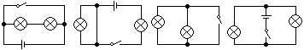

- （多选）如图所示电路中，两灯属于串联接法的是：（ ）
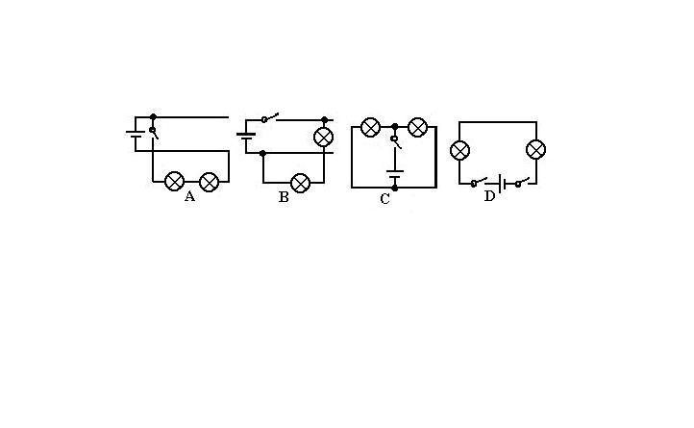

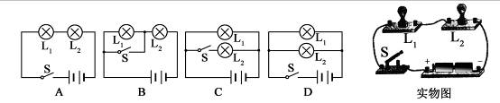
10、下列电路图与实物图一致的是
11、楼道里，夜间只是偶尔有人经过，电灯总是亮着会浪费电能。科研人员利用光敏材料制成“光控开关”，天黑时自动闭合；天亮时自动断开。利用声敏材料制成“声控开关”，当有人走动发出声音时，自动闭合；无人走动时，自动断开。若将这两个开关配合使用（如图5），就可以使楼道灯变得“智能化”，这种“智能”电路正确的是
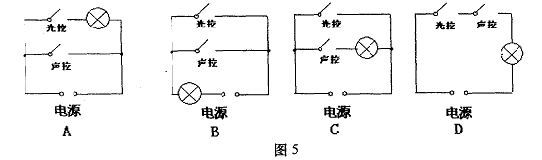

12、一般家庭的卫生间都要安装照明灯和换气扇。使用时，有时需要各自独立工作，有时需要它们同时工作。在下图所示的电路，你认为符合上述要求的是
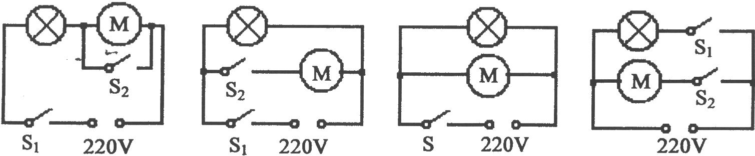

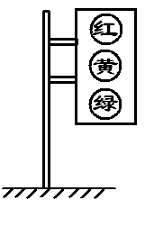
13、图2为路口交通指示灯的示意图。指示灯可以通过不同颜色灯光的变化指挥车辆和行人的交通行为。据你对交通指示灯的了解可以推断
A、红灯、黄灯、绿灯是串联的 B、红灯、黄灯、绿灯是并联的
C、红灯与黄灯并联后再与绿灯串联 D、绿灯与黄灯并联后再与红灯串联
14、若使L₁、L₂串联应闭合 断开 。若使L₁、L₂并联应闭合 断开 。若只闭合S₁ 灯亮，若只闭合S₂ 灯亮；不能同时闭合 ,否则将发生 ,烧坏 。
15、如图，要使两灯串联，应闭合开关 ，为使两灯并联应闭合开关 。为避免短路，不能同时闭合 。
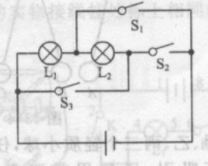
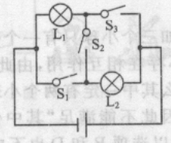
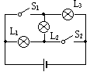16、图中，若S₁S₂同时断开，能亮的灯是 ，它们是 联的。若只闭合S₁能亮的灯是 ，若只闭合S₂能亮的灯是 。若S₁S₂同时闭合，能亮的灯是 ，它们是 联的。

第15题
第14题
第16题
17、用电流表测小灯泡L₁中的电流，图中正确的是：（ ）
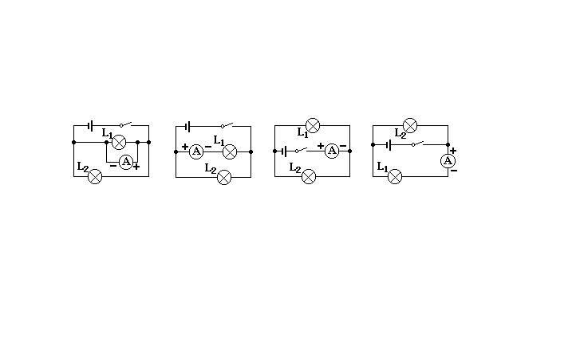

A B C D
18、下表是部分用电器的电流值，电器1、电器2、电器3可能是台灯、计算器或电饭煲.则台灯应该是电器 ，计算器应该是电器 .电饭煲工作利用了电流的 效应；给手机充电，是把电能转化为 .
电器1 | 电器2 | 电器3 | 手机充电器
100μA | 0.2A | 3A | 120mA
19、一位同学在“组成串联电路的实验”中观察到灯L₁比灯L₂暗，则灯L₁和灯L₂的电流I₁与I₂的大小关系是：
A.I₁＞I₂ B.I₁＜I₂ C.I₁=I₂ D.无法判断
20、灯泡L₁、L₂并联, 现用电流表测得灯L₁的电流是0.3 安, 则 通过灯L₂的电流为：
A.0.3安； B.0.6安； C.0.9安； D.不能确定
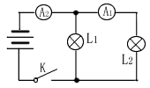
21、如左下图所示的导线，A处导线的直径大于B处导线的直径，那么通过A处和B处电流强度的关系I1______I2（填大于、小于或等于）。
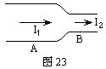

22、如右上图所示电路中, 电流表A₁测量的是 中的电流, A₂测量的是 中的电流, 若闭合开关K 后, 电流表A₁和A₂ 的读数分别是Ｉ₁和Ｉ₂ , 则Ｉ₁ Ｉ₂。
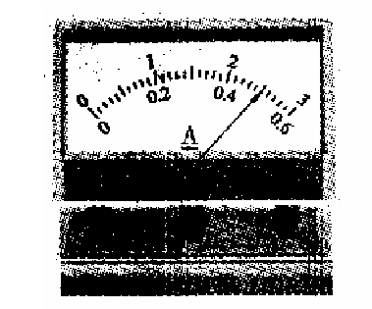
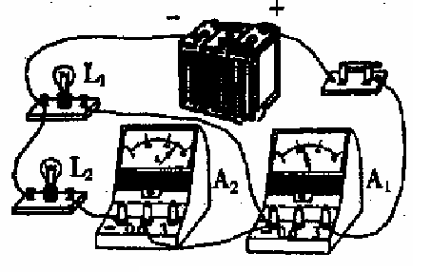
23、在图（甲）所示的电路中，A_{１}的示数为1.2A，A_{２}的示数如图（乙）所示．下列判断正确的是
A、通过L_{１}的电流为0.7A
B、通过L_{１}的电流为1.2A
C、通过L₂的电流为1.2A
D、.通过L₂的电流为2.5A
24、如图所示，粗心的小强把电流表接在了L₁的两端。此时如果闭合开关，一定会发生（ ）
A、电源短路 B、电流表损坏 C、L₁不亮 D、L₂的灯丝烧断
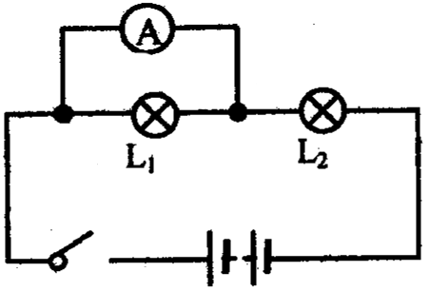

能力突破：
1、（多选）如图所示电路中，S₂为单刀双掷开关，下列各种做法能使两个灯泡都能发光的是：
A、闭合S₁，把S₂拨到b ； B、断开S₁，把S₂拨到b ；
C、闭合S₁，把S₂拨到a ； D、断开S₁，把S₂拨到a ；
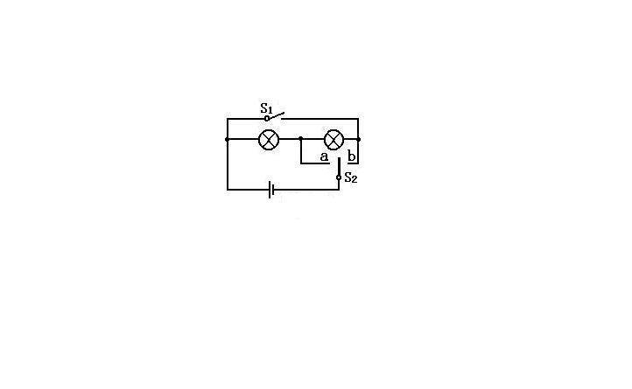
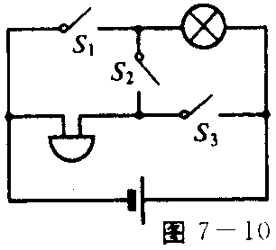
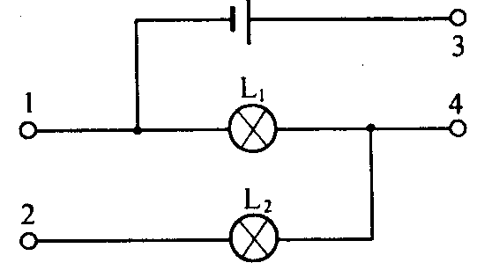

题1 题2 题3
2、如图所示，要使灯L₁和L₄串联，则关于1、2、3、4四个接线的柱的连接，正确的是( )
A．只需连接1和2 B．只需连接2和3 C．只需连接3和4 D．只需连接1和3
3、关于图所示电路,以下说法正确的是
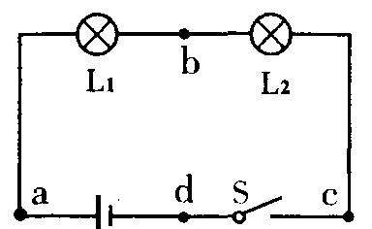
A.只接通S₁,灯亮、电铃响. B.只接通S₂,灯亮、电铃响.
C.只断开S₃,灯亮、电铃响. D.只断开S₁,灯亮、电铃响.
4、如图所示，闭合开关S时，灯泡L₁、L₂都不亮。用一段导线的两端接触a、b两点时，两灯都不亮；接触b、c两点时，两灯都不亮；接触C、d两点时，两灯都亮。则[ ]

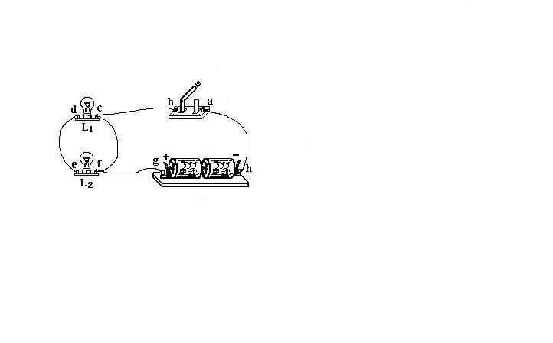
A、灯L₁断路 B、灯L₂断路 C、灯L₂短路 D、开关S断路
5、如图所示电路：
（1）错误是：_______________________________________；
（2）如果要使两灯串联，应拆去的导线是：__________________________；
（3）如果要使两灯并联的做法是： _____
6、如左下图所示，闭合开关S ,电路将是 路（选填“开”、“短”或“通”），要使电路中的两灯串联，则应拆除导线
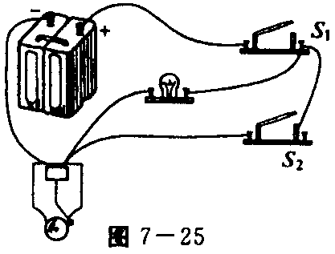
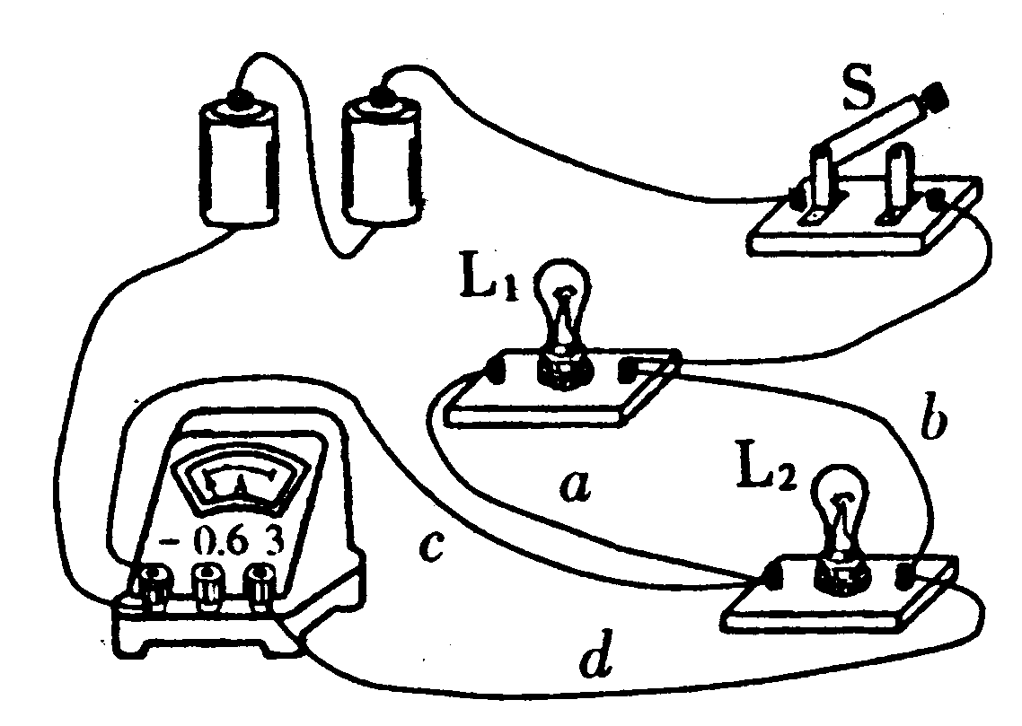
7、图7-25给出的实物连接图，若开关S₁、S₂都闭合，电路中灯 (填“亮”或“不亮”)．要使灯和电铃并联，S₁控制干路，S₂只控制电铃．请你用笔在原图需改动的导线上画“×”，并画出正确的连法，要求只能改变一处接线点，导线不交叉．
8、请你帮他把图乙中的实物按甲电路图用笔线表示导线连接起来；
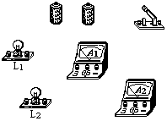
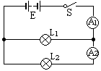

甲 图10-20 乙
9、在图32中，根据标记的电流方向，把电池组和电键的符号分别填进电路，填进后，要求闭合电键时小灯泡L1和L2都能发光。
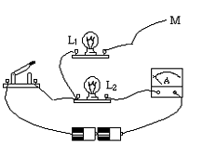
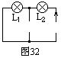
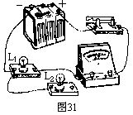

题10
10、如图所示，要求灯L₁、L₂并联，电流表只测量灯L₂的电流．请你将线头M接到图中的适当位置．并画出对应的电路图。
11、在图31所示的电路中漏掉了一根连接的导线，请用笔线代替导线补上，补上后要求灯泡L1和L2都能发光，且安培表测量干路中的电流强度。
12、小明的教室里有6盏灯，有两个开关，每个开关控制三盏灯，有一天，他教室里有一盏灯坏了，其他五盏灯照常工作，过了一段时间后，又有一盏灯坏了，其他电灯都照常工作，请根
据以上现象设计小明教室里电灯的电路图。

13、某护士负责三个病房，护士值班室里有三个指示灯，一个电铃，这三个病房只要有人按开关，值班室里的电铃发声，指示灯亮，护士就知道哪个病房有人唤她，请设计该电路。
14、小明所在的学校有前后两个广，平时这两个门都是关闭的，当有人按门铃时，值班的人就出去看哪个门来人了，这样做非常不方便．有一天小明看到这个情况后，就决定设计出一个电路，只要有人一按开关，就能知道是哪个门来人了，于是他准备了两个不同颜色的灯泡，一些导线，还有原来的开关和电铃，设计出了一个电路，你知道小明的这个电路是怎样设计的吗？请画出电路图。
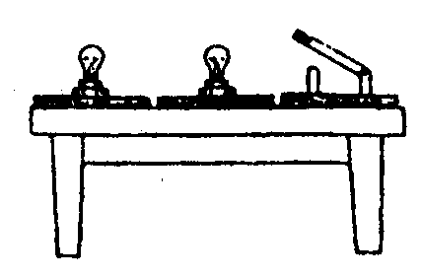
15、如图所示,在桌面上有两个小灯泡和一个开关,它的连接电路在桌面下,无法看到,小明同学试了一下,闭合开关时,两灯泡都亮,断开开关时,两灯泡都熄灭,这两个小灯泡究竟是串联还是并联,请你提出一个可行的判断方法.

16、初三级物理小组的同学要探究并联电路中各电流的关系，老师却要求他们只用一个电流表解决测量上的问题，那么：
①他们还需要的器材有_______________________________________________________；
②设计连接下面的电路。
③他们通过实验探究，得出的结论是___________________________________________.
④实验中要注意的问题有（举两点）：
___________________________________； _________________________________.
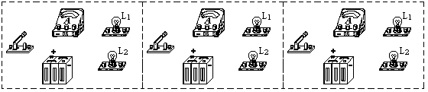

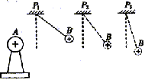
17、小明参观了科技馆后,一组静电实验给他留下了深刻的印象,回来后他把实验情景绘成一幅平面示意图,图中A为放在绝缘支架上的带正电球体，B为用绝缘丝线悬吊的带正电的小球。先后将小球B悬吊在距离A球远近不同的Ｐ₁、Ｐ₂、Ｐ₃处（如图所示）。
- 小球偏离竖直方向的原因是什么？

2、请你根据此图，提出一个问题。

